https://www.usaid.gov/es/el-salvador/news-information/press-releases/usaid-y-cisco-capacitar%C3%A1n-juventud-de-centroam%C3%A9rica

USAID Y CISCO CAPACITARÁN A JUVENTUD DE CENTROAMÉRICA
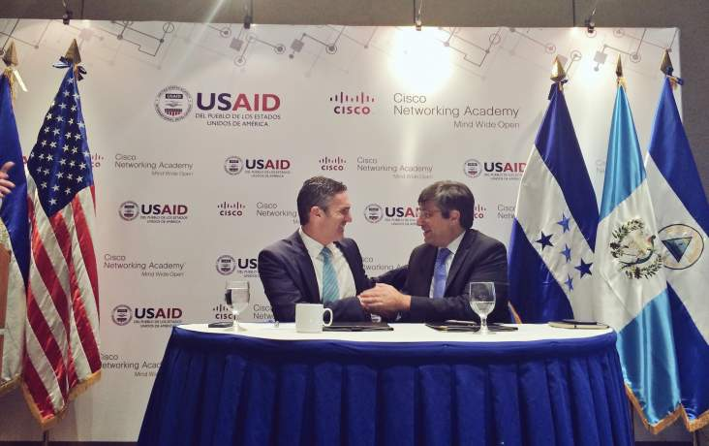
USAID y Cisco firmaron una alianza que beneficiará a 17,000 jóvenes en Centroamérica
USAID/El Salvador
Alianza para Formación en Tecnologías de Jóvenes en El Salvador, Guatemala, Honduras y Nicaragua

For Immediate Release
Tuesday, Diciembre 6, 2016
USAID/El Salvador
SAN SALVADOR– La Agencia de los Estados Unidos para el Desarrollo Internacional (USAID) y la empresa Cisco, bajo su programa Cisco Networking Academy, anunciaron hoy una nueva alianza para promover la capacitación de jóvenes en tecnologías de la información, así como el emprendimiento, la productividad y el crecimiento económico en El Salvador, Guatemala, Honduras y Nicaragua.
Cisco Networking Academy desarrolla habilidades en tecnologías de la información y creación de carrera preparando a los participantes para certificaciones reconocidas por la industria y puestos de trabajo requeridos en la nueva economía digital. Desde 1997, 6.7 millones de personas se han unido al programa a escala mundial y se han convertido en una fuerza de cambio económica y social. Actualmente, en Latinoamérica y el Caribe, más de 320 mil estudiantes reciben formación técnica y habilidades de desarrollo profesional.
“Para Cisco es un honor trabajar en conjunto con USAID en el desarrollo de más de 17,000 nuevos talentos en tecnologías de información, cuyo trabajo contribuirá a su desarrollo económico y social y al de sus países”, dijo Gustavo Sorgente, Director General de Cisco para la región de CANSAC (Centroamérica, Caribe y Norte de Sudamérica). “La educación es la herramienta clave para impulsar la innovación en esta era de la digitalización”, puntualizó.
Cisco y USAID han unido esfuerzos en la implementación del programa Networking Academy en más de 40 países alrededor del mundo desde el año 2000. La nueva alianza regional sumará los esfuerzos de 10 proyectos distintos de USAID en cuatro países centroamericanos con los de Cisco.
“Esta es una oportunidad para que jóvenes de zonas de alto riesgo a lo largo de la región encuentren su pasión en las tecnologías y reciban certificaciones y capacitaciones de la más alta calidad, la cuales les otorguen habilidades y destrezas pertinentes a las demandas de un mundo laboral cada vez más competitivo”, dijo Larry Sacks, Director de USAID/El Salvador.
Además de la formación y las certificaciones, la alianza mejorará la calidad de las academias existentes en universidades, institutos y escuelas, Centros de Alcance y centros de formación que ya reciben el apoyo de USAID. Por otro lado, la alianza proporcionará entrenamiento y certificación a instructores, facilitará vínculos entre los capacitados y los empleadores e identificará y acompañará a los jóvenes que decidan formar su propia empresa en el proceso de establecimiento de su negocio. De esta forma, USAID construye alianzas con el sector privado en la búsqueda de soluciones a problemas económicos y sociales de los países en desarrollo.
Cisco Networking Academy es el programa de responsabilidad social corporativo de mayor trayectoria de Cisco. Este programa de aprendizaje busca desarrollar habilidades básicas en TIC, al tiempo que los estudiantes adquieren conocimientos profesionales para la resolución de problemas, colaboración y pensamiento crítico, elementos fundamentales en el siglo XXI. En Latinoamérica y el Caribe más de un millón de estudiantes han sido parte del programa desde su inicio en 1998. Hoy más de 320 mil estudiantes en más de 25 países de Latinoamérica y el Caribe reciben los cursos Networking Academy a través 1,350 academias y más de 3,000 instructores del programa.
Cisco (NASDAQ: CSCO) es el líder mundial en tecnología que ha hecho funcionar Internet desde 1984. Sus empleados, productos y socios de negocio ayudan a la sociedad a conectarse de manera segura y a aprovechar hoy la oportunidad digital del mañana.

